OSPatrones
NORMAS DE FACTURACION
A fin de agilizar el procedimiento administrativo para la verificación y posterior pago de los servicios prestados, informamos a continuación las normas generales a las que se debe ajustar la Facturacion.

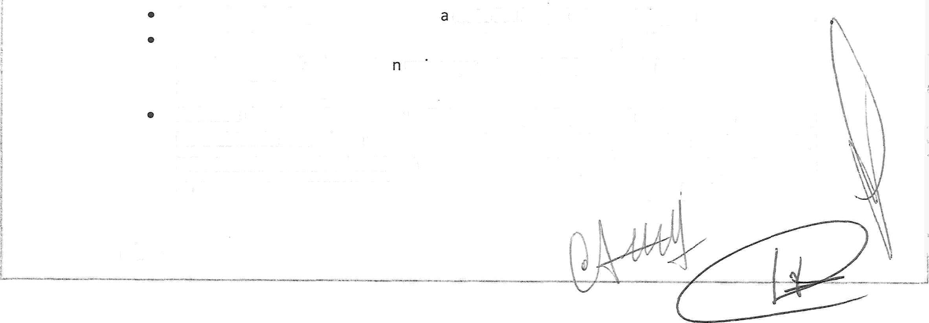
NORMAS GENERALES 6- CONSULTAS
Se deberá presentar ticket de validación, con diagnostico presuntivo, consentimiento del afiliado (firma, aclaración y DNI), sello y firma del profesional y fecha de presentación.
0 también, orden médica (R/P) original con letra legible, debidamente conformada con diagnostico presuntivo, consentimiento del afiliado (firma, aclaración y DNI, sello y firma del profesional y fecha de presentación. Indicando el número de transacción e importe de coseguro cobrado.
Cuando un beneficiario efectué más de cuatro (4) consultas y/o visitas en un mismo mes con el mismo profesional se deberá adjuntar historia clínica junto a la facturación.
En caso de no validar: Deberá presentar, orden médica (R/P) original con letra legible, debidamente conformada con diagnostico presuntivo, consentimiento del afiliado (firma, aclaración y DNI, sello y firma del profesional y fecha de presentación.
Comprobante de cobro de coseguro en la Obra social, en caso de corresponder.

PRACTICAS

Todas las prácticas médicas y estudios complementarios facturados, deberán acompañarse del informe médico correspondiente, con excepción de las radiografías y electrocardiogramas. Las prácticas no nomencladas, y de alta complejidad requieren autorización previa. Acompañado del ticket de validación y comprobante de cobro de coseguro, en caso de corresponder.

ATENCIÓN POR GUARDIA.

Las prácticas de baja complejidad no requieren autorización. Las internaciones breves y prácticas no nomencladas requieren autorización, en caso de realizarse fuera de horario administrativo se solicitará al siguiente día hábil. La medicación de baja incidencia, como el material descartable corre por cuenta de la Obra social.

CIRUGÍAS Y MODULOS.

- Las Cirugías Múltiples se regirán por las Normas vigentes en el Nomenclador Nacional
- Para el caso de Prestaciones Moduladas, no habrá sumatoria de días en las Cirugías múltiples moduladas, considerándose que se incluye la cantidad de días de internación del módulo mayor. Se abonará el 100% del módulo de mayor valor y el 50% de la subsiguiente.
La confección de yeso estará incluid en todas las prácticas quirúrgicas que se realicen. A partir de la segunda (2º) embolización de aneurisma, malformaciones y fístulas arteriovenosas el valor será u quince por ciento (15%) menos del valor convenido para los procedimientos primarios.
Ablación de vías anómalas por radiofrecuencia, incluye estudio electrofisiológico (EEF) intra-ablación. Cuando se realizan en el mismo acto médico, no se facturará adicional el EEF. Cuando se realiza la Ablación en tiempo diferido, previa autorización, se facturará el cien por ciento (100%) de la misma, y el cincuenta por ciento (50%) del EEF.

pág. 3








- Cirugías moduladas con fallecimiento del paciente:
o En las primeras veinte y cuatro (24) horas se paga el cincuenta por ciento (50%) del valor del módulo, cuando el módulo quirúrgico sea de más de un (1) día.
- En las primeras setenta y dos (72) horas se paga el sesenta por ciento (60%) del valor del módulo, cuando el módulo quirúrgico sea de más de cinco (5) días
- Cirugías que requieran re operaciones por complicaciones originadas por la cirugía original, ocurridas dentro del período de vigencia de la internación, quedan incluidas dentro de la primera cirugía, siempre y cuando del análisis de cada caso en particular surgiera responsabilidad del prestador en dichas complicaciones. -
- Serán a cargo del Prestador todos los consumos devengados de complicaciones intranosocomiales, salvo aquellos casos en que de su análisis por la Auditoria Medica, no surgiera responsabilidad del prestador.
- No se reconocerá el día de Internación pre quirúrgico en cirugías programadas, salvo casos especiales los cuales deberán estar especificados al momento de la autorización de la prestación.
- La demora en la realización de estudios, en la entrega de resultados, en la resolución quirúrgica, en la implementación adecuada del tratamiento o en las interconsultas de especialistas, quedara a cargo del Prestador los días de internación. Solo se tendrá en cuenta aquellos casos que en el Iugar no exista la prestación o el especialista requerido, y el paciente deba ser trasladado a otra institución, para su atención, lo cual deberá estar justificado por Historia Clínica y comunicado al Medico Auditor.
- Los estudios que se repitan sin justificación médica quedaran a cargo del Prestador.
- No se reconocerán los días de internación en caso que la cirugía se suspenda por causas que no sean estrictamente médicas
- En los casos que se requiera transfundir sangre / irradiada, la misma deberá estar justificada por historia Clínica y solicitada por el médico. Deberán constar los protocolos de transfusión e irradiación y los estudios de histocompatibilidad correspondientes con ID de bolsas transfundidas.
- Aquellos pacientes que requieran habitación, recuperación, Hospital de Día, Internación menor a 6 hs u Observación, se reconocerá el 50% del valor pensión o módulo. —
- No se reconocerá el día de alta, independientemente de la hora de egreso del mismo. En caso de fallecimiento del paciente se reconocerá el día de internación, si el óbito se produce después de las 11.00hs
- En el caso de realizarse Cirugías de Ligadura Tubaria, se realice ésta en el mismo acto quirúrgico que una cesárea o no, deberá estar acompañada por el correspondiente consentimiento firmado.
- Vasectomías: deberá siempre la Historia Clinica estar acompañada del Consentimiento informado firmado por el paciente y el Profesional
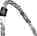
- En los Nacimientos, sean éstos por cualquier vía, se deberán acompañar con la correspondiente planilla de Identificación Materno Filial.
- Todo acto quirúrgico deberá estar acompañado por el correspondiente parte de insumos (Medicamentos y descartables) utilizados en la misma, protocolo quirúrgico y anestésico adjunto a la facturación.
- El Material Radioactivo facturado, se reconocerá a valores Cedim, correspondiente a la fecha de prestación.

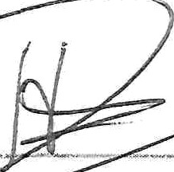

" "” ” ” •” Toda internación con suministro de medicamentos deberá ser acompañada en“historia clínica con el troquel correspondiente a la medicación, siempre y cuando la misma no esté incluida dentro del módulo día.

INTERNACIONES — CIRUGÍAS — PROTESÍS

- Se deberá acompañar la facturación con un resumen que contenga: fecha de internación, datos del afiliado e importe por cada internación. Además de: consentimiento informado firmado por el afiliado o familiar a cargo y por el médico/especialista a cargo.
- Autorización de la internación. Autorización de prórrogas correspondientes. Autorización de presupuestos, prestaciones y medicación fuera de módulo. Internación original con sello y firma del profesional que la indique. Fotocopia de historia clínica con informes de todos los estudios efectivamente realizados. GTIN originales de la medicación facturada, trazabilidad en caso de no contar con troquel. Epicrisis. Parte anestésico y protocolo quirúrgico que indique hora de inicio y finalización de la misma. Anatomía patológica. Sticker originales de las prótesis.

CAUSALES DE DÉBITO

El prestador deberá solicitar los débitos a la obra social.
- Serán causal de débitos la falta de nombre/apellido, N° de afiliado y/o N° de DNI, firma y/o sello de conformidad del afiliado
- Falta de firma, sello y/o fecha del profesional que realiza la práctica en la historia clínica, en la actualización diaria o en la hoja de indicaciones médicas.
- Fecha enmendada sin salvar.
- Falta de autorización previa.
- Prescripciones o pedidos médicos NO originales
- Órdenes y/o autorizaciones con más de 30 días de emisión (fecha vencida).
- Facturación de prestaciones autorizadas a otro prestador o red.
- Diferencia de valores según convenio.
- Falta de documentación respaldatoria.
- Falta de evolución diaria en internaciones comunes y mínimo de dos evaluaciones diarias en internaciones en áreas críticas.
- Falta de registro de la med. en la hoja de enfermería con fecha y hora de realización.
- Falta de registro de transfusiones de sangre, plasma, etc. en evolución de la historia Clínica, en hoja de indicaciones médicas, en hoja de registro de enfermería, en hoja de balance si se halla en áreas críticas o ausencia del protocolo firmado por hemoterapia.
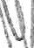




- Internación pre quirúrgica no autorizada.
- Prestaciones no convenidas y sin autorización previa.
- Prácticas excluidas de módulo sin autorización previa.
- Prestaciones no registradas en la historia clínica o sin sustento.
- Falta de autorización de auditoría médica en las internaciones y prestaciones que las requieran.
- Falta de documentación diagnóstica respaldatoria en internaciones quirúrgicas de urg.

- Falta de protocolo de informe anatomopatológicos en la totalidad de las piezas quirúrgicas extraídas.
- Falta de placa radiográfica post-implante de prótesis.
- Internación breve sin autorización.
- El acto profesional bioquímico.

Falta del comprobante de coseguro cobrado, en caso de corresponder.

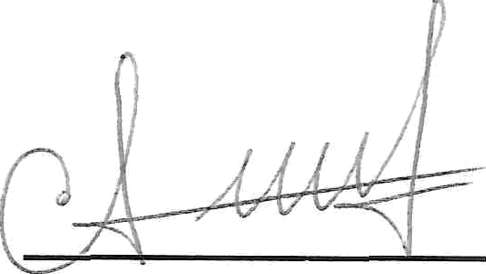

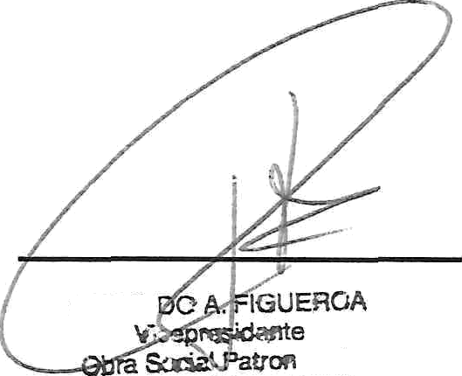
FACUN

j$tjjjotaje de Rios y Puer+os

'=UADALU: E !TURRALDE
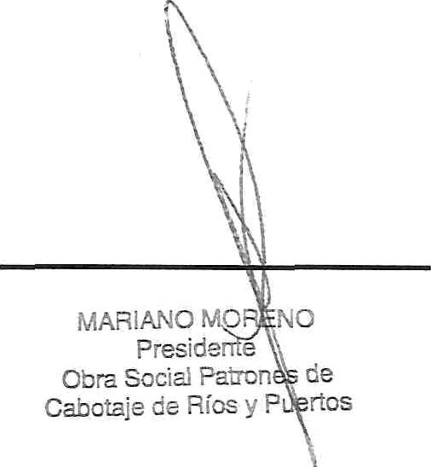
Liquidaciones OSPatrones

